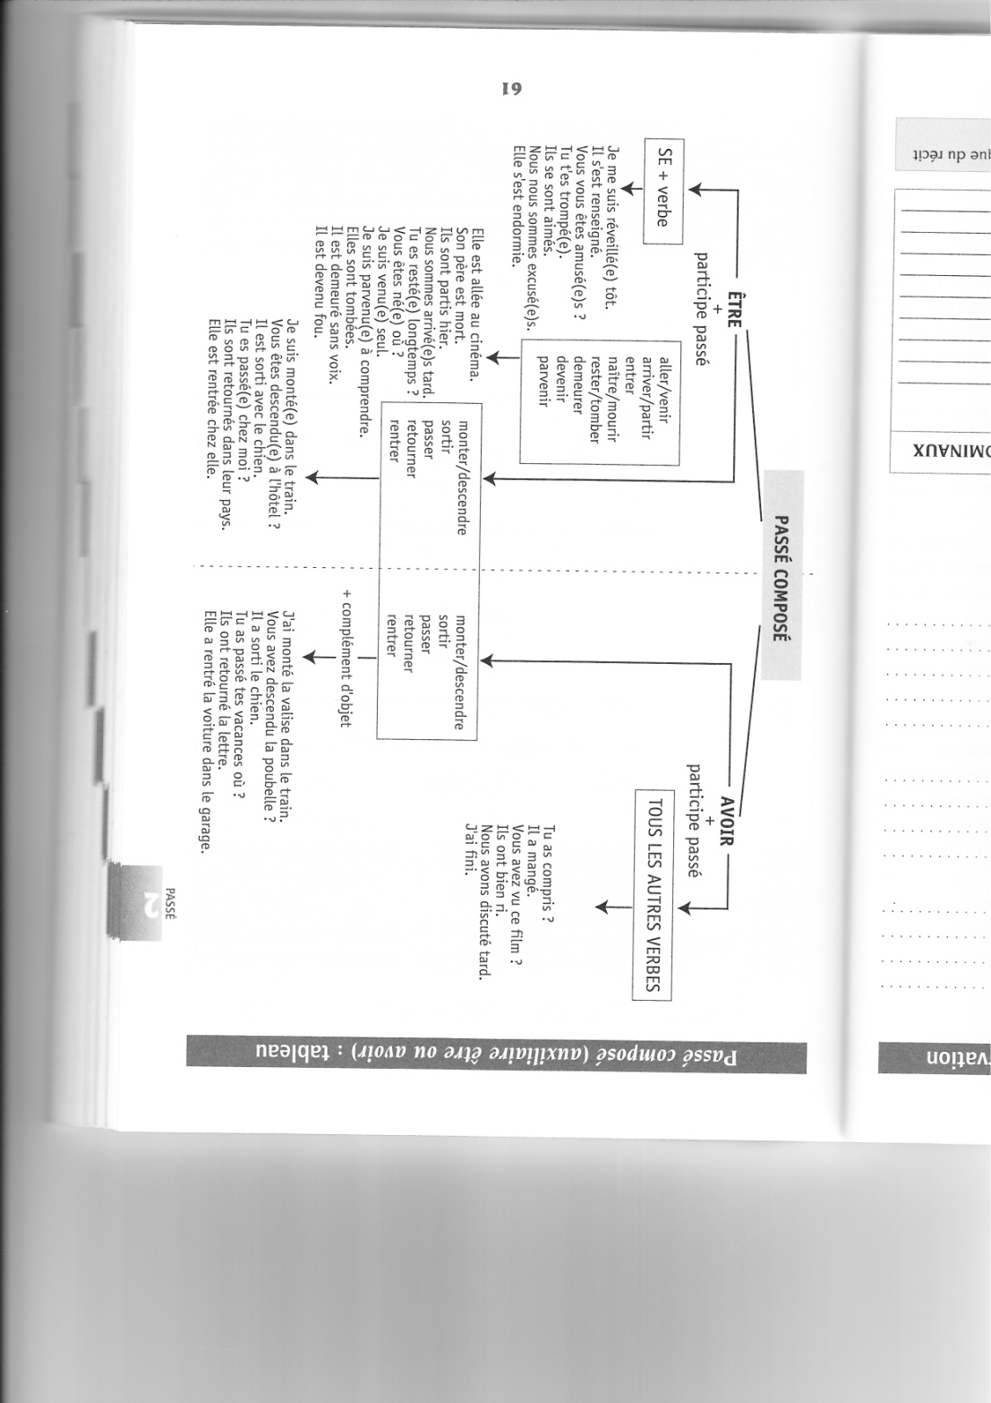**LE PASSÉ COMPOSÉ – ÊTRE OU AVOIR?**